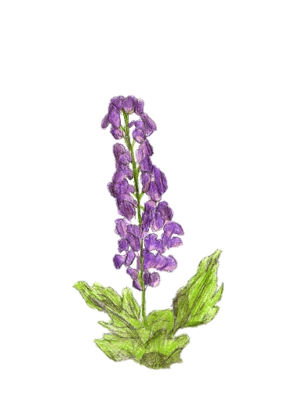
4 DRŽAVE, 4 ZAVAROVANA OBMOČJA, 1 KREATIVNI PROJEKT
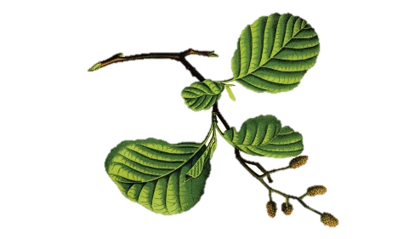
RASTLINE NAVDIHUJEJO.
SVET DIHA.
POVABILO K SODELOVANJU
2025/2026

Spoštovani učitelji,
z veseljem vabimo vaše učence k sodelovanju v posebnem ustvarjalnem projektu. V štirih zavarovanih območjih narave, v štirih državah, bodo učenci raziskovali domorodne rastlinske vrste in spoznavali njihove različne oblike, barve, velikosti, življenjske prostore in načine uporabe.
Osrednja tema letošnjega čezmejnega ustvarjalnega projekta je opazovanje domorodnih rastlinskih vrst v štirih zavarovanih območjih narave: v Krajinskem parku Goričko v Sloveniji, Parku Drava–Donava v Medžimurju na Hrvaškem, Naravnem parku Raab v Avstriji ter Narodnem parku Őrség na Madžarskem. Ti parki skupaj tvorijo edinstveno območje, kjer se srečujejo različne države, jeziki in kulture, narava pa govori en sam univerzalni jezik – jezik življenja. Na tem območju se prepletajo gozdovi, mokrišča, sadovnjaki, naselja, polja in travniki, kjer uspevajo pisane travniške cvetlice, zdravilne rastline, redke in zavarovane vrste, mogočna drevesa in visokodebelna sadna drevesa. Vsaka rastlina, majhna ali velika, ima svojo zgodbo.
Rastline niso le lepe – so vir kisika, življenja in navdiha. So tihi ustvarjalci diha sveta. V okviru projekta bomo v naravi opazovali domorodne rastlinske vrste, spoznali njihova imena in značilnosti, ustvarili plakate ter pripravili razstavo, kjer bomo navdih delili z drugimi. S tem se bomo učili spoštovati vsa živa bitja, skrbeti za okolje, razumeti pomen varovanja domorodnih rastlinskih vrst ter poudarjati lepoto raznolikosti življenja na našem planetu.

USTVARJALNI PROCES
Učenci opazujejo domorodne rastlinske vrste v naravi. Nato ustvarijo plakat, ki vizualno ponazarja njihova opažanja. Mentorji plakate fotografirate in jih posredujete koordinatorjem v svojem parku. Vsa oddana dela bodo objavljena v skupnem elektronskem dokumentu (e-publikaciji).

risbe: Mila Horvat, biolib.de

RAZISKUJTE OSUPLJIV SVET DOMORODNIH RASTLIN
Najboljši način za spoznavanje rastlinskih vrst je obisk travnika, sadovnjaka ali gozda. Če to ni mogoče, lahko več informacij najdete na naslednjih spletnih straneh:
KP Goričko: https://www.park-goricko.org/go/890/Rastline

KAKO SODELOVATI V USTVARJALNEM PROJEKTU
Kdo lahko sodeluje?
Učenci iz zavarovanih območij v Krajinskem parku Goričko, Naravnem parku Raab, Nacionalnem parku Őrség ter v okviru Skupnosti šol Biosfernega območja Mura–Drava–Donava.
Kako sodelovati?
V razredu ali na šolskem hodniku oblikujte plakat/stensko sliko domorodnih rastlinskih vrst, ki jih najdete v naravi. Prepustite se ustvarjalnosti in ob delu dodajte tudi ustrezen opis vašega plakata (več v spodnji tabeli). Oblika besedila ni določena (lahko je proza, pesem, rima ipd.). Besedilo vpišete v tabelo v rubriko opis.
Pri ustvarjanju lahko sodeluje en razred, več razredov ločeno ali več razredov skupaj. Pomembno je, da je ob vsakemu izdelku priložen tudi opis in vsi zahtevani podatki.
Katero tehniko je treba uporabiti?
Slikanje z barvami na vodni osnovi (tempera, akvarel, gvaš).
Kakšen je časovni okvir ustvarjalnega projekta?
Projekt se začne svetovni dan prosto živečih živalskih in rastlinskih vrst, 3. marca 2026.
Fotografijo plakata/stenske slike in spremljevalno besedilo je treba poslati najpozneje do 22. aprila 2026 (dan Zemlje). Rezultati bodo objavljeni na Dnevu očarljivih rastlin, 18. maja 2026.

Kako označiti in poslati fotografije izdelkov?
Ob zaključku projekta je treba narediti fotografijo ustvarjalnega plakata in jo poslati (v ločljivosti približno 1 MB) skupaj s spodnjo tabelo na e-naslov: natasa.morsic@goricko.info.
Na fotografiji naj bo prikazan izključno plakat, brez učencev.
Priložite še prijavnico in soglasje.

Pohvale in nagrade
Pohvale in nagrade za učence ter potrdila za mentorje bodo šolam poslana v začetku junija 2026.

Ne pozabite izpolniti spodnje tabele
Spodnjo tabelo kopirajte in jo prilepite na ločen list. Tabelo izpolnite elektronsko (ne ročno) za vsak posamezen izdelek. Izpolnjeno tabelo pošljite skupaj s fotografijo.

naslov
opis
učenci
razred
mentor
šola

